A Besenyszögi Óvodásokért Alapítvány az idei évben is számít az Ön támogatására. Kérjük Önt 2025. évi szja 1%-ának felajánlására, hogy még tovább gazdagíthassunk a gyerekek élményvilágát, tapasztalataikat és az óvoda tárgyi feltételeit.

Adószámunk: 18834435-1-16

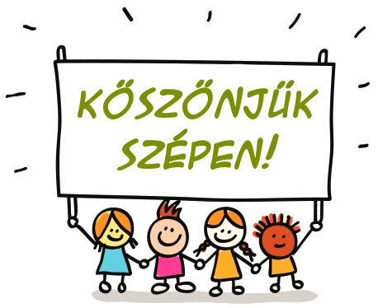

Az alapítvány kuratóriuma nevében: Válócziné Szakali Tünde
elnök

